NOSQ-2002/LONG in Swedish –
Nordiskt frågeformulär avseende arbetsrelaterade hudsjukdomar

Instruktioner till frågeformuläret
Inramade frågor ska besvaras av ALLA. Om du svarar ”nej” på en inramad fråga, kan du hoppa direkt till nästa inramade fråga om det inte står något annat i instruktionen till frågan.
Hoppa inte över någon av de inramade frågorna.
1. Sätt kryss i rutan vid det svar som gäller dig
nej 1
ja 2

2. Sätt bara ett kryss om det inte står något annat i frågan, till exempel
När hade du första gången eksem på händer, handleder eller underarmar?
(endast ett svar i respektive/aktuell kolumn; gör en så bra uppskattning som möjligt)
 | Handeksem | Eksem på handleder/underarmar
före 6 års ålder | 3 | 3
mellan 6 och 14 års ålder | 4 | 4
mellan 15 och 18 års ålder | 5 | 5
över 18 års ålder | 6 | 6

3. Om det finns en följdfråga till det svar du väljer ska du skriva svaret på linjen, till exempel
ja 2 Senast när? _____ (årstal)
(gör en så bra uppskattning som möjligt)

4. Besvara frågorna i tur och ordning om det inte står något annat efter det svar du väljer. Om det står (gå till fråga …) ska du hoppa direkt till den frågan utan att svara på mellanliggande frågor, till exempel
nej 1 (gå til fråga S1)
ja 2

5. Du ska inte bry dig om numreringen vid kryssrutorna. ”Nej” är alltid 1 och ”ja” är 2. Andra kryssrutor numreras från 3 och uppåt. Numreringen används vid sammanställning av resultatet.
Instruktioner till svarande är skrivna med kursiv stil.
Svarande, kod: ____________

G1. Arbetsplats: _____________________________

Avdelning: _____________________________

G2. Kön
man 1
kvinna 2
G3. Födelseår: 19___

G4. Är du för närvarande …?
(endast ett svar)
anställd 3
egen företagare 4
heltid hemmafru/hemmaman 5 (fortsätt till fråga A1, sid 2)
arbetslös 6
studerande 7 (fortsätt till fråga G8, sid 2)
lärling/trainee 8
föräldraledig 9
pensionerad 10 (fortsätt till fråga A1, sid 2)
annat, vad? _________________ 11

G5. Vilket är ditt nuvarande yrke? ___________________________
Sedan när? _____ (år)

G6. Vilken är din huvudsakliga arbetsuppgift? ___________________________
Sedan när? _____ (år)

G7. Hur många timmar i veckan arbetar du (i genomsnitt) i ditt vanliga arbete? ______
(timmar/vecka)

G8. Utför du regelbundet något annat yrkesarbete?
nej 1
ja 2 Vilket/vilka? _________________________________
Hur många timmar i veckan (i genomsnitt)? ______ (timmar/vecka)
A1. Har du någon gång haft en kliande hudåkomma vilken uppträtt av och till i minst 6 månader och ibland suttit i hudveck? (med hudveck avses armveck, knäveck, fotledens framsida, lårets baksida, runt hals, öron eller ögon)
nej 1
ja 2
vet ej 0

A2. Har du någon gång haft allergiska besvär från näsan (”hösnuva”), ex. av pollen eller pälsdjur?
nej 1
ja 2
vet ej 0

A3. Har du någon gång haft allergiska besvär från ögonen, ex. av pollen eller pälsdjur?
nej 1
ja 2
vet ej 0

A4. Har du någon gång haft astma?
nej 1
ja 2 Har en läkare ställt diagnosen? nej 1
ja 2 när? _____ (år)
vet ej 0

D1. Har du någon gång haft handeksem?
nej 1
ja 2

D2. Har du någon gång haft eksem på handleder eller underarmar (nedanför armvecken)?
nej 1 (om du också svarade ” nej” på fråga D1 fortsätt till fråga U1, sid 9)
ja 2

D3. Skugga de områden på händer och underarmar där eksemet vanligtvis sitter
(ett eller flera områden)
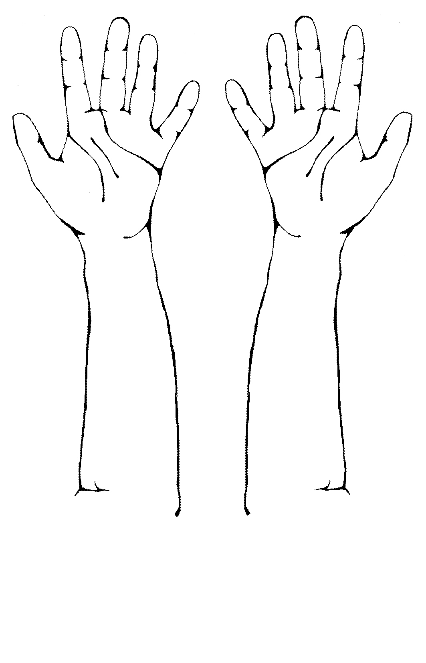
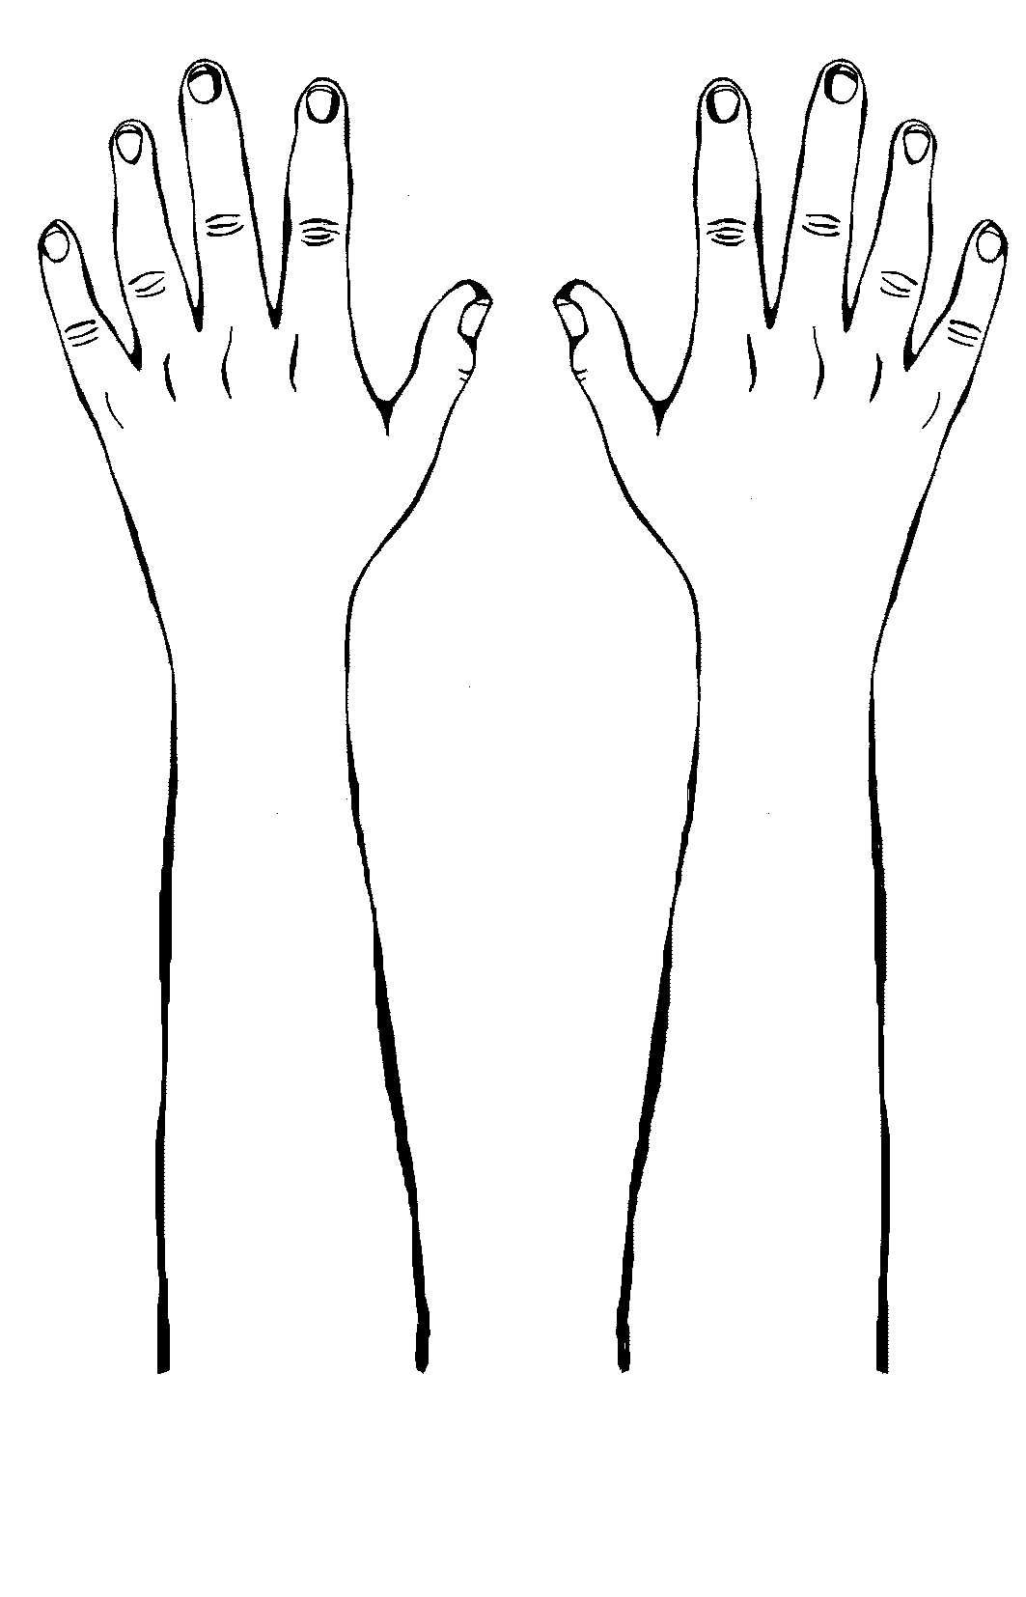

D4. Hur ofta har du haft eksem på dina händer, handleder eller underarmar?
(endast ett svar i respektive/aktuell kolumn)
Eksem på
Handeksem handleder/underarmar

bara en gång och i mindre än 2 veckor 3 3
bara en gång men i mer än 2 veckor 4 4
mer än en gång 5 5
i stort sett utan avbrott sedan det började 6 6

D5. När hade du senast eksem på dina händer, handleder eller underarmar?
(endast ett svar i respektive/aktuell kolumn)
Eksem på
Handeksem handleder/underarmar

jag har det just nu 3 3
inte just nu men under de senaste 3 månaderna 4 4
3-12 månader sedan 5 5
mer än 12 månader sedan 6 6
Vilket år hade du det senast? _____ (år) _____ (år)
(gör en så bra uppskattning som möjligt)

D6. När hade du första gången eksem på händer, handleder eller underarmar?
(endast ett svar i respektive/aktuell kolumn; gör en så bra uppskattning som möjligt)
 | Handeksem | Eksem på handleder/underarmar
före 6 års ålder | 3 | 3
mellan 6 och 14 års ålder | 4 | 4
mellan 15 och 18 års ålder | 5 | 5
över 18 års ålder | 6 | 6
Vilket år började det?  (gör en så bra uppskattning som möjligt) | _____ (år) | _____ (år)
Om eksemet på händer, handleder eller underarmar startade före 18 års ålder
fortsätt till fråga D10, sid 5

 | Handeksem | Eksem på handleder/underarmar
D7. Vad anser/tror du var orsaken till eksemet på händer, handleder eller underarmar när det började? (orsak) | _______________  _______________ | _______________  _______________
vet ej orsaken | 1 | 1
D8. Vilket var ditt yrke när eksemet började?  (yrke) | _______________ | _______________
D9. Vilka var dina huvudsakliga arbetsuppgifter när eksemet började? (arbetsuppgifter) | _______________  _______________ | _______________  _______________

D10. Har du sökt läkare i vuxen ålder för ditt eksem på händer, handleder eller underarmar?
Eksem på
Handeksem handleder/underarmar

nej 1 1
ja 2 2
Senast när? _____ (år) _____ (år)
(gör en så bra uppskattning som möjligt)

D11. Under vilken årstid har du haft mest besvär med ditt eksem på händer, handleder eller underarmar? (ett eller flera svar i respektive/aktuell kolumn)
Eksem på
Handeksem handleder/underarmar

inga årstidsvariationer 1 1
vinter 3 3
vår 4 4
sommar 5 5
höst 6 6

D12. Hur graderar du ditt eksem på en skala från 0 – 10?
(markera med ett kryss på linjen motsvarande svårighetsgraden av eksemet)

 | 0 |  |  |  |  |  |  |  |  |  |  |  |  |  |  |  |  |  |  |  |  |  |  |  |  |  | 10
I dag
 |  | Inget eksem |  |  |  |  |  |  |  |  |  |  |  |  |  |  |  |  |  |  | Svårast tänkbara  eksem

 | 0 |  |  |  |  |  |  |  |  |  |  |  |  |  |  |  |  |  |  |  |  |  |  |  |  |  | 10
När eksemet
är som värst
 |  | Inget eksem |  |  |  |  |  |  |  |  |  |  |  |  |  |  |  |  |  |  | Svårast tänkbara  eksem

F1. Har du märkt att kontakt med vissa material, kemikalier eller annat i ditt arbete försämrar ditt eksem? (endast ett svar i respektive/aktuell kolumn)
Eksem på
Handeksem handleder/underarmar

nej 1 1
ja 2 2
Vad? __________________________ __________________________
__________________________ __________________________
vet ej 0 0

F2. Har du märkt att kontakt med vissa material, kemikalier eller annat utanför arbetet försämrar ditt eksem? (endast ett svar i respektive/aktuell kolumn)
Eksem på
Handeksem handleder/underarmar

nej 1 1
ja 2 2
vet ej 0 0

Om du svarat “nej” eller “vet ej” i båda kolumnerna fortsätt till fråga F4, sid 8

F3. Vilka är enligt din åsikt de viktigaste försämrande faktorerna för ditt eksem utanför arbetet? (markera högst 5 alternativ i varje kolumn)
Eksem på
Handeksem handleder/underarmar
fasta eller flytande tvålar, schampo eller
andra produkter för personlig hygien 2 2
rengöringsmedel och andra produkter för
städning och tvätt i hushållet 2 2
hantering av livsmedel 2 2
arbete med våta händer 2 2
frekvent handtvätt 2 2
skyddshandskar 2 2
maskin/motorunderhåll (ex. bilar), hantering av oljor 2 2
byggnadsarbete, målning, tapetsering, renovering 2 2
trädgårdsarbete, hantering av växter, jord,
grönsaker, frukt, bär etc. 2 2
infektioner (ex. förkylning, influensa eller feber) 2 2
sinnesstämning, stress 2 2
menstruationsperioder eller andra hormonella faktorer 2 2
annat, vad? ______________________________ 2 2
______________________________ 2 2
______________________________ 2 2

F4. Förbättras ditt eksem när du är borta från ditt normala arbete (till exempel under veckoslut eller längre tidsperioder)? (endast ett svar i respektive/aktuell kolumn)
Eksem på
Handeksem handleder/underarmar

nej 1 1
ja, ibland 2 2
ja, vanligtvis 3 3
vet ej 0 0

C1. Har eksem på händer, handleder eller underarmar påverkat din dagliga verksamhet
i ditt yrke på något sätt? Vilket/vilka av följande påståenden gäller dig?
(ett eller flera svar)
inte alls 1
På grund av mitt eksem …
… måste jag använda skyddshandskar 2
… har jag bytt arbetsuppgifter/blivit omplacerad på arbetet 2
… har jag bytt yrke 2
… har jag haft svårigheter att få jobb 2
… har mina arbetskamrater eller arbetsgivare en negativ
inställning till mig 2
… har mitt val av yrke påverkats 2
… har min inkomst minskat 2
… har jag varit sjukskriven eller borta från arbetet 2
Under hur lång tid de senaste 12 månaderna har du varit
sjukskriven eller borta från arbetet på grund av eksem? _____ (veckor)
… har jag förlorat mitt arbete 2
… har jag blivit pensionerad 2
andra konsekvenser, vad? _____________________________ 2

C2. Hur har ditt eksem påverkat ditt liv de senast 12 månaderna?
(ett svar på varje rad)
 |  | Ingen  påverkan | Lätt  påverkan | Måttlig  påverkan | Stark  påverkan | Ej  relevant
 | yrkesarbete | 1 | 3 | 4 | 5 | 0
 | hushållsarbete, dagliga sysslor | 1 | 3 | 4 | 5 | 0
 | sport och liknande aktiviteter | 1 | 3 | 4 | 5 | 0
 | andra hobbyverksamheter | 1 | 3 | 4 | 5 | 0
 | sömn | 1 | 3 | 4 | 5 | 0
 | förflyttningar, resor | 1 | 3 | 4 | 5 | 0
 | sociala aktiviteter | 1 | 3 | 4 | 5 | 0
 | nära relationer | 1 | 3 | 4 | 5 | 0
 | sexliv | 1 | 3 | 4 | 5 | 0
 | humör | 1 | 3 | 4 | 5 | 0

C3. Har ditt eksem haft negativa effekter på din ekonomi (extra kostnader för sjukvård, läkemedel, inkomstbortfall, ökade levnadsomkostnader)? (endast ett svar)
inga negativa ekonomiska effekter (inga kostnader eller jag har full kompensation) 0
vissa effekter eller kostnader men de har inte ändrat min ekonomiska situation 2
viss ekonomisk förlust 3
betydande ekonomisk förlust 4

U1. Har du någon gång haft snabbt uppkommande och snabbt försvinnande (inom timmar) kliande nässelutslag på händer, handleder eller underarmar (urtikaria)?
nej 1 (fortsätt till fråga S1, sid 12)
ja 2

U2. Har dessa kliande nässelutslag (denna urtikaria) på dina händer, handleder eller underarmar orsakats av hudkontakt med frukt, grönsaker, gummihandskar, djur etc.? (uppträdande av nässelutslag inom några minuter efter kontakt)
nej 1 (fortsätt till fråga S1, sid 12)
ja 2 efter hudkontakt med vad? _____________________________
_____________________________
_____________________________
vet ej 0 (fortsätt till fråga S1, sid 12)

U3. Hur ofta har du haft dessa kliande nässelutslag (denna urtikaria) på dina händer, handleder eller underarmar? (endast ett svar)
bara en gång 3
2-5 gånger 4
mer än 5 gånger 5

U4. När hade du senast dessa kliande nässelutslag (denna urtikaria) på dina händer, handleder eller underarmar? (endast ett svar)
under de senaste 7 dagarna 3
inte senaste veckan men de senaste 3 månaderna 4
3–12 månader sedan 5
mer än 12 månader sedan 6
Vilket år? ______ (år)
(gör en så bra uppskattning som möjligt)

U5. När hade du dessa kliande nässelutslag (denna urtikaria) på dina händer, handleder eller underarmar första gången? (endast ett svar)
före 6 års ålder | 3
mellan 6 och 14 års ålder | 4
mellan 15 och 18 års ålder | 5
efter 18 års ålder | 6
Vilket år började nässelutslagen?  (gör en så bra uppskattning som möjligt) | _____ (år)
Om dessa kliande nässelutslag (denna urtikaria) började före 18 års ålder fortsätt till fråga U8

U6. Vilket var ditt yrke när dessa nässelutslag (denna urtikaria) började?
yrke ___________________________

U7. Vilka var dina huvudsakliga arbetsuppgifter när dessa nässelutslag (denna urtikaria) började?
arbetsuppgifter _________________________
_________________________

U8. Har du sökt läkare i vuxen ålder för dessa kliande nässelutslag (denna urtikaria)?
nej 1
ja 2 Senast när? _____ (år)
(gör en så bra uppskattning som möjligt)

U9. Hur graderar du dina nässelutslag (din urtikaria) på en skala från 0 - 10?
(markera med kryss på linjen motsvarande svårighetsgraden av nässelutslagen)

 | 0 |  |  |  |  |  |  |  |  |  |  |  |  |  |  |  |  |  |  |  |  |  |  |  |  |  | 10
I dag
 |  | Inga nässelutslag |  |  |  |  |  |  |  |  |  |  |  |  |  |  |  |  |  |  | Svårast tänkbara  nässelutslag

 | 0 |  |  |  |  |  |  |  |  |  |  |  |  |  |  |  |  |  |  |  |  |  |  |  |  |  | 10
När nässel-utslagen är som värst
 |  | Inga nässelutslag |  |  |  |  |  |  |  |  |  |  |  |  |  |  |  |  |  |  | Svårast tänkbara  nässelutslag

S1. Har du haft något/några av följande symptom på dina händer, handleder eller underarmar de senaste 12 månaderna? (ett eller flera svar i respektive/aktuell kolumn)
Handleder/
Händer underarmar
inga symtom de senaste 12 månaderna 1 1

rodnad 2 2
torr hud med fjällning 2 2
sprickor 2 2
vätskande hud 2 2
små vattenblåsor (vesikler) 2 2
knottror 2 2
snabbt uppträdande kliande nässelutslag (urtikaria) 2 2

klåda 2 2
sveda, stickningar eller brännande känsla 2 2
ömhet 2 2
värk eller smärta 2 2
något annat, vad? ________________________ 2 2

S2. Får du utslag av jeansknappar, metallspännen, av smycken, till exempel örhängen eller andra metalldetaljer närmast huden? (bortsett från hudbesvär under ringar)
nej 1
ja 2

S3. Har du torr hud?
nej 1
ja 2

S4. Får du klåda när du svettas?
nej 1
ja 2

S5. Har du haft eksem som barn?
nej 1
ja 2

T1. Har du någon gång fått veta av en läkare att du har en allergi?
nej 1 (fortsätt till fråga E1, sid 13)
ja 2
vet ej 0 (fortsätt till fråga E1, sid 13)

T2. Vilka allergier har du fått diagnosticerade?
Ange vilka allergier, endast en per rad. Gör en så bra uppskattning som möjligt om tidpunkten.
______________________________________ När? _____ (år)
______________________________________ När? _____ (år)
______________________________________ När? _____ (år)
______________________________________ När? _____ (år)
______________________________________ När? _____ (år)
______________________________________ När? _____ (år)
______________________________________ När? _____ (år)
vet ej 0

T3. Genom vilken undersökning fick du reda på din allergi (dina allergier)?
(markera den/de som är relevanta)
lapptest (epikutantest) (testen fästs vanligtvis med tejp på övre delen av ryggen och
tas bort efter 1-2 dagar) 2
pricktest (testdroppar läggs vanligtvis på underarmen och huden sticks eller rispas
med en nål. Resultatet avläses efter 15–30 minuter) 2
blodprov (ex. RAST test) 2
annat, vad? _____________________________________________________ 2
vet ej 0

E1. Har du någon gång använt skyddshandskar i arbetet?
nej, aldrig 1 (fortsätt till fråga E5, sid 14)
ja, för närvarande 2 Hur många timmar per dag i genomsnitt? _____ (timmar)
ja, men inte för närvarande 3

E2. Vilken typ av handskar använder (eller använde) du i arbetet?
(ett eller flera svar)
För närvarande Endast tidigare
naturgummi/latex 2 3
syntetgummi (ex. nitril, neopren etc.) 2 3
plast (ex. vinyl, PVC, polyeten) 2 3
bomullsvantar under handskar av gummi eller plast 2 3
läder 2 3
tyg 2 3
annat, vad? _____________________ 2 3
vet ej 2 3

E3. Har du haft hudsymptom på grund av användning av skyddshandskar?
nej 1 (fortsätt till fråga E5, sid 14)
ja 2 av vilken typ av handskar? (ett eller flera svar)
naturgummi/latex 2
syntetgummi 2
plast 2
läder 2
annat, vad? __________________ 2
alla sorters handskar 2
vet ej 2

E4. Har du bytt handskar eller slutat använda handskar p.g.a. hudsymptom/hudbesvär?
nej 1
ja 2 när? ________ (år)

E5. Vad kommer du för närvarande i kontakt med eller hanterar på arbetet?
(ett eller flera svar)
 |  | Timmar per dag (i genomsnitt)
 |  | mindre än ½ | ½ till 2 | mer än 2
 | våtarbete | 1 | 2 | 3
 | bereder mat/hanterar livsmedel | 1 | 2 | 3
 | växter | 1 | 2 | 3
 | djur | 1 | 2 | 3
 | rengöringsmedel | 1 | 2 | 3
 | lösningsmedel | 1 | 2 | 3
 | oljor, skärvätskor etc. | 1 | 2 | 3
 | färger, tätningsmedel, lacker, etc. | 1 | 2 | 3
 | limmer, fästmassor, etc. | 1 | 2 | 3
 | tätmassa, murbruk, puts, gips, golvbehandling, betong etc. | 1 | 2 | 3
 | damm (pappersdamm, trädamm, slipdamm etc.) | 1 | 2 | 3
 | jord, avfall eller annan smuts | 1 | 2 | 3
 | annat  vad? _____________________ | 1 | 2 | 3
 | _____________________ | 1 | 2 | 3
 | _____________________ | 1 | 2 | 3
 | _____________________ | 1 | 2 | 3
 | _____________________ | 1 | 2 | 3
 | Inget av det ovanstående 1

E6. Vid sidan av arbetet, hur många timmar per dag brukar du vanligtvis ….?
(gör en så bra uppskattning som möjligt)
 |  |  | Timmar per dag (i genomsnitt)
 |  | 0 | mindre än ½ | ½ till 2 | mer än 2
 | laga mat | 1 | 3 | 4 | 5
 | städa eller tvätta | 1 | 3 | 4 | 5
 | vårda barn som är yngre än 4 år | 1 | 3 | 4 | 5

E7. Vid sidan av arbetet, hur ofta har du sysslat med följande de senaste 12 månaderna?
(markera det som gäller dig; gör en så bra uppskattning som möjligt)
Minst en Minst en Mindre än
Dagligen 1 gång i 1 gång i 1 gång i Periodvis
veckan månaden månaden
trädgårdsarbete (sommartid) 5 4 3 1 2
bil eller motorreparationer 5 4 3 1 2
byggnads- eller renoveringsarbete 5 4 3 1 2
andra aktiviteter med kemikaliexponering
vad? __________________ 5 4 3 1 2
__________________ 5 4 3 1 2
sport/idrott
vad? __________________ 5 4 3 1 2
__________________ 5 4 3 1 2
hobbies
vad? __________________ 5 4 3 1 2
__________________ 5 4 3 1 2
__________________ 5 4 3 1 2
E8. Hur många gånger tvättar du händerna under en vanlig arbetsdag?
(räkna med handtvätt både under arbetstid och hemma/utanför arbetet)
0-5 gånger dagligen 3
6-10 gånger dagligen 4
11-20 gånger dagligen 5
mer än 20 gånger dagligen 6

H1. I allmänhet och jämfört med jämnåriga personer, skulle du vilja säga att din hälsa är …
(endast ett svar)
utmärkt 3
mycket god 4
god 5
någorlunda 6
dålig 7

H2. Hur många personer ingår i ditt hushåll, dig själv inräknad? ______ (antal personer)
Hur många av dessa är barn i åldern 0-4 år? ____________ (antal personer)

